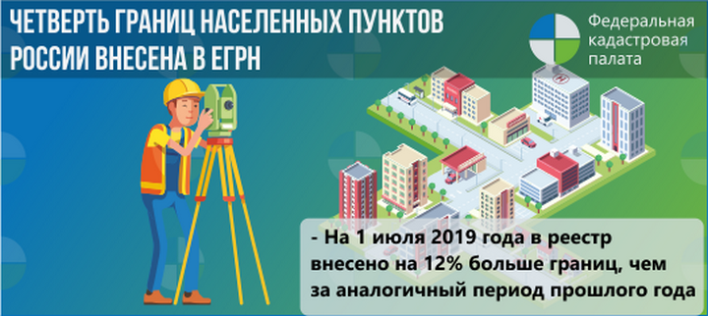

Почти половина границ столиц регионов внесены в ЕГРН

Сведения о границах 37 столиц субъектов Российской Федерации содержатся в госреестре недвижимости

За первое полугодие 2019 года в Единый государственный реестр недвижимости (ЕГРН) внесены сведения о 4,2 тыс. границ населенных пунктов. Таким образом, по состоянию на 1 июля 2019 года в ЕГРН содержатся сведения о границах 39,4 тыс. из 155,7 тыс. российских населенных пунктов, что составляет 25,3 %.
Отметим, что в госреестре недвижимости на конец первого полугодия содержатся сведения о границах 37 административных центров субъектов Российской Федерации. Первой столицей субъекта РФ, границы которой были внесены в ЕГРН, стал город Иркутск в апреле 2010 года. В числе городов с установленными границами есть и г. Саратов.
Как говорит Марина Семенова, замглавы Федеральной кадастровой палаты, наличие в госреестре недвижимости границ населенных пунктов положительно влияет на развитие учетно-регистрационной системы, упрощение процедур ведения бизнеса и повышение инвестиционной привлекательности регионов. Границы населенных пунктов отделяют эти земли от земель иного назначения, что позволяет предотвратить мошенничество с земельными участками и использование их не по назначению. Кроме того, наличие границ, определенных в соответствии с законом, дает возможность предоставлять земельные участки для размещения на них объектов капитального строительства, что способствует развитию регионов.
К 1 июля 2019 года наибольшее число границ населенных пунктов внесено в ЕГРН на территории Чувашской Республики – 98,7%, Краснодарского края – 94,4%, Белгородской области – 91,6%, Алтайского края – 87,4%, Владимирской области – 84,1%, Тюменской области – 81,5%, Бурятской и Чеченской Республик – 76,3% и 76%.
«Актуальные сведения о границах населенных пунктов помогают сократить число земельных споров между правообладателями, и улучшить качество управления территориями и земельными ресурсами регионов, вовлекая земли в оборот», – говорит замглавы Федеральной кадастровой палаты Росреестра Марина Семенова.
В Саратовской области по состоянию на 1 июля 2019 года в ЕГРН содержатся сведения о границах 450 населенных пунктов, что составляет 24,7% от их общего количества. Из них сведения о границах 58 населенных пунктов внесены за первое полугодие 2019 года.
Заместитель директора-главный технолог Кадастровой палаты по Саратовской области Наталия Терехова рассказывает: «Развитие населенных пунктов и освоение для этих целей новых территорий – процесс объективный и неизбежный. Зачастую такое развитие приводит к изменению границ населенных пунктов. Отсутствие в ЕГРН сведений о границах населенных пунктов создает множество проблем органам местного самоуправления в решении вопросов предоставления земельных участков физическим и юридическим лицам, размещении объектов капитального строительства, определения градостроительных рекомендаций. В связи с расширением полномочий ФГБУ «ФКП Росреестра», квалифицированные сотрудники Кадастровой палаты выполняют работы по подготовке документации необходимой для внесения в ЕГРН сведений о границах населенных пунктов. Подготовленная нашими сотрудниками документация будет способствовать в решении органами местного самоуправления вопросов административно-территориального устройства».
Правительство РФ поручило органам власти в регионах завершить наполнение ЕГРН сведениями о границах населенных пунктов до 2021 года.
«Региональные структуры Росреестра активно взаимодействуют с органами местного самоуправления Саратовской области в части наполнения реестра недвижимости сведениями о границах населенных пунктов, поскольку именно от деятельности региональных администраций как инициаторов работ по установлению точных границ зависит полнота и точность этих сведений. В настоящее время в каждом муниципальном районе области реализуется свой индивидуальный план мероприятий по внесению границ населенных пунктов и территориальных зон в 2019 году. Такие планы были разработаны в ходе апрельской серии кустовых совещаний в Росреестре с участием региональных и муниципальных властей», – отмечает заместитель руководителя Управления Росреестра по Саратовской области Екатерина Беличенко.

